

EL 2010 SE ACERCÓ A LOS 45 MILLONES DE USUARIOS

No 03

Bogotá D.C., 25 de enero de 2011.- En el último trimestre del año 2010 se presentó el mayor incremento del número de usuarios de telefonía móvil. Esto quiere decir que en promedio, nueve de cada diez habitantes en Colombia tienen una línea móvil.
De acuerdo con el informe presentado por los operadores a la Superintendencia de Industria y Comercio, el número de quejas, por cada millón de usuarios, se redujo en un 6% respecto del trimestre anterior.
En el mismo periodo analizado (octubre-diciembre 2010) los operadores de telefonía móvil recibieron en total 85 sanciones por violaciones a las normas de protección a usuarios, equivalentes a más de 1.250 millones de pesos. Dichas multas pueden ser recurridas por los operadores.

(Ver informe anexo)
Contactos:
Oficina de comunicaciones, 587 00 00 ext.1135 y 1008, ofcomunica@sic.gov.co, ahoyos@correo.sic.gov.co, mgongora@correo.sic.gov.co

Andrés Felipe Hoyos E.
Dirección de Comunicaciones y Prensa
Superintendencia de Industria y Comercio
Cra 13 # 27-00 | Piso 10 | tel 571 587 00 51 | ext 1008

En el cuarto trimestre de 2010 los operadores de telefonía móvil: Colombia Móvil S.A. ESP. (TIGO), Comunicación Celular S.A. Comcel S.A. y Telefónica Móviles Colombia S.A. (Movistar) reportaron un total de 15962 peticiones, quejas y reclamos PQR´s recibidas por la vía escrita, verbal, telefónica, correo electrónico y fax, lo que significó una disminución de 338 respecto al trimestre anterior que equivale al 2.07 %, tal como se identifica en la siguiente gráfica:

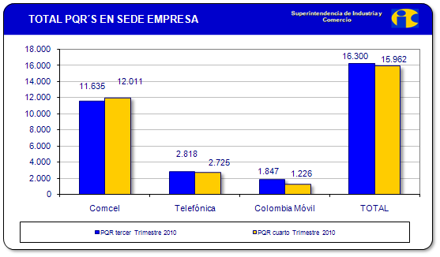

 | Comcel | Telefónica | Colombia Móvil | TOTAL
PQR tercer Trimestre 2010 | 11.635 | 2.818 | 1.847 | 16.300
PQR cuarto Trimestre 2010 | 12.011 | 2.725 | 1.226 | 15.962
Diferencia PQR | 376 | -93 | -621 | -338
PORCENTAJE | 3,23% | -3,30% | -33,62% | -2,07%

En relación al cuarto trimestre del año 2009 en comparación con el del año 2010, se observa una reducción significativa del 33.05% en el numero de PQR´s reportadas por los operadores de telefonía móvil reforzando la tendencia de disminución presentada en los trimestres anteriores.

 | Comcel | Telefónica | Colombia Móvil | TOTAL
PQR cuarto Trimestre 2009 | 16.021 | 5.825 | 1.997 | 23.843
PQR cuarto Trimestre 2010 | 12.011 | 2.725 | 1.226 | 15.962
Diferencia PQR | -4.010 | -3.100 | -771 | -7.881
PORCENTAJE | -25,03% | -53,22% | -38,61% | -33,05%

QUEJAS POR MILLON DE USUARIOS

En comparación con el tercer trimestre de este año, las quejas por millón de usuario han presentado una disminución del 6.05%

 | Comcel | Telefónica | Colombia Móvil | TOTAL
PQR X MILLON Tercer Trimestre 2010 | 408,00 | 290,00 | 393,00 | 380,00
PQR X MILLON Cuarto Trimestre 2010 | 403,00 | 272,00 | 249,00 | 357,00
Diferencia PQR X MILLON | -5 | -18 | -144 | -23
PORCENTAJE | -1,23% | -6,21% | -36,64% | -6,05%

De otra parte, al comparar el cuarto trimestre de 2010 con el registrado en mismo trimestre del 2009, se aprecia una reducción del 37.10%, analizando las cifras del total de PQR’s recibidas y las disminuciones obtenidas se concluye que a pesar de un aumento de los usuarios hubo una disminución de PQR’s.

COMPARATIVO DE PQR X MILLÓN DEL CUARTO TRIMESTRE DE 2009 Y 2010

 | Comcel | Telefónica | Colombia Móvil | TOTAL
PQR cuarto Trimestre 2009 | 555 | 650 | 477 | 567
PQR cuarto Trimestre 2010 | 403 | 272 | 249 | 357
Diferencia PQR X MILLON | -152 | -377 | -227 | -210
PORCENTAJE | -27,37% | -58,08% | -47,70% | -37,10%

Los anteriores datos confirman la disminución de la tendencia de las quejas por millón de usuarios como lo muestra la siguiente gráfica.

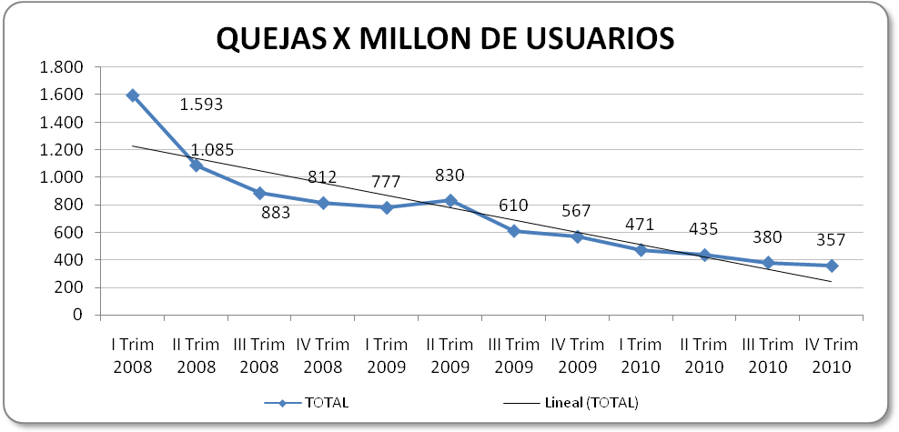

TIPOS DE QUEJA MÁS FRECUENTES

Las inquietudes más frecuentes presentadas por los usuarios de telefonía móvil a través de las PQR`s, recibidas por los operadores contìnúan siendo las mismas para cada operador en el cuarto trimestre de 2010 ,las cuales fueron:
TIPOS DE QUEJA MAS FRECUENTES
COMUNICACIÓN CELULAR S. A. COMCEL S. A. | Facturación Indebida
COMUNICACIÓN CELULAR S. A. COMCEL S. A. | Deficiencia en la Calidad y Prestación del Servicio
COMUNICACIÓN CELULAR S. A. COMCEL S. A. | Cobro Indebido Servicios Complementarios
TELEFÓNICA MÓVILES COLOMBIA S. A. | Negación de llamadas de Fijo a Celular o Trunking
TELEFÓNICA MÓVILES COLOMBIA S. A. | Facturación indebida
TELEFÓNICA MÓVILES COLOMBIA S. A. | Reportes a centrales de Riesgo
COLOMBIA MÓVIL S. A. ESP. | Negación de llamadas de Fijo a Celular o Trunking
COLOMBIA MÓVIL S. A. ESP. | Facturación Indebida
COLOMBIA MÓVIL S. A. ESP. | Deficiencia en la Calidad y Prestación del Servicio

ABONADOS ACTIVOS

El reporte de los operadores indica que a 31 de diciembre de 2010 existen 44.725.636 abonados en telefonía móvil (líneas activas), según informes debidamente auditados. Se presentó un aumento de 1.782.653 abonados, que equivale al 4.15% respecto del trimestre anterior.

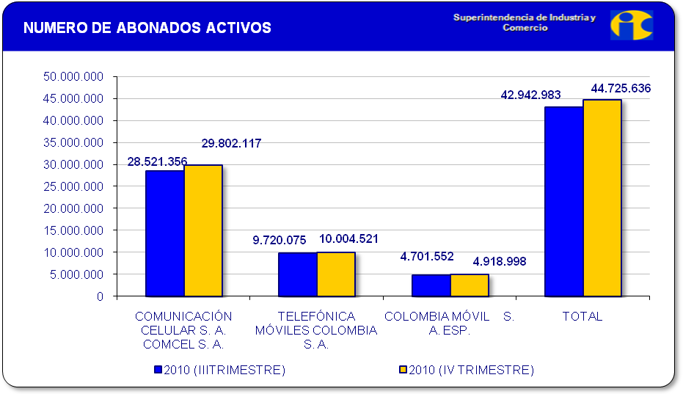

Comparado el número de abonados activos con el existente en el mismo trimestre del 2009, se aprecia un incremento del 6.42% que representan un aumento al término del 2010 de 2.700.116

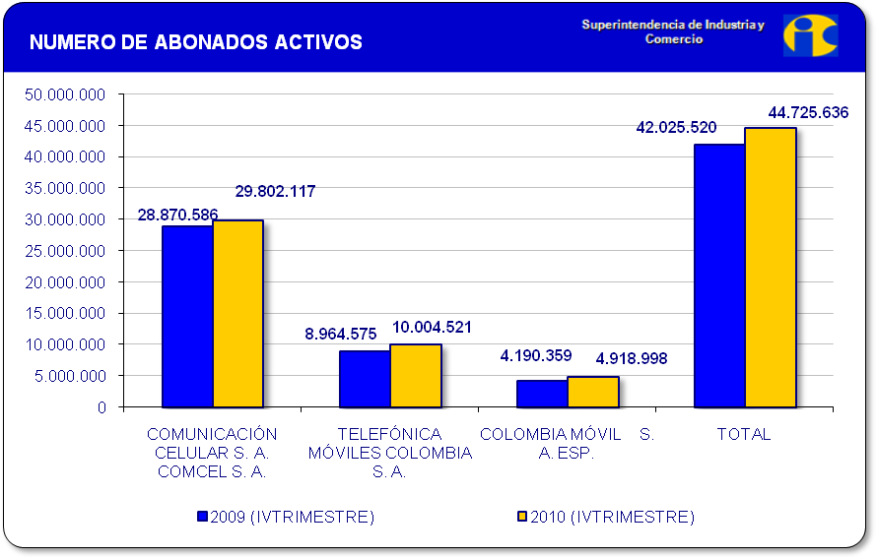

A continuación se muestra el comportamiento de los abonados activos en el último año:

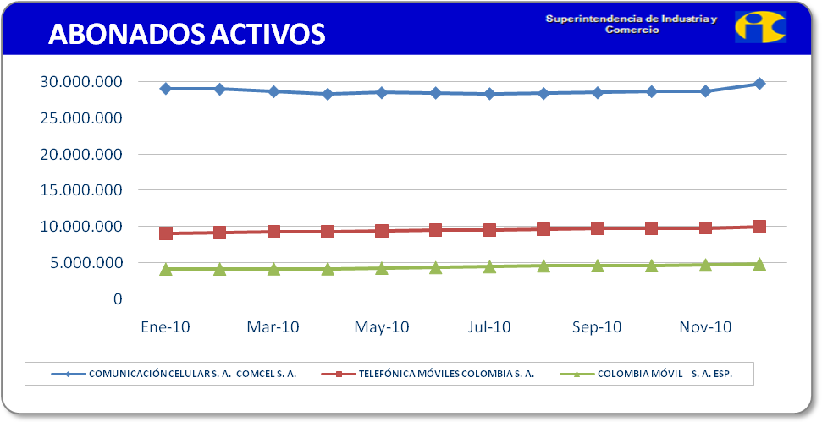

En las siguientes gráficas se muestra el comportamiento trimestral de los abonados activos:

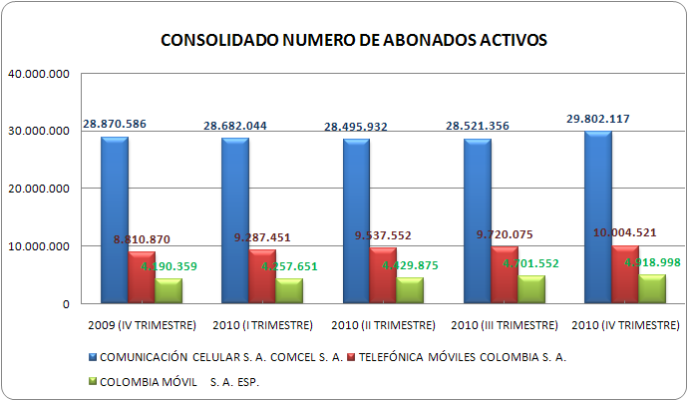

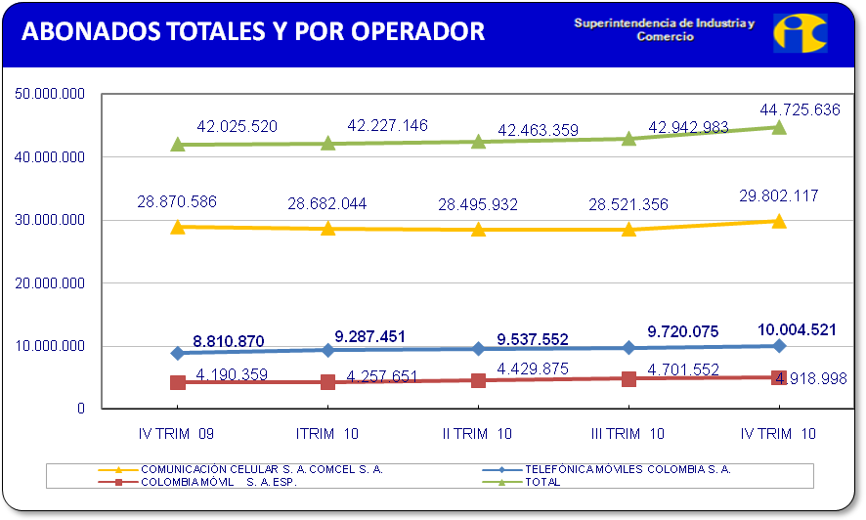

A continuación se presenta el comparativo de los abonados al finalizar los años 2009 y 2010 que evidencia un incremento en cada operador y en el total.

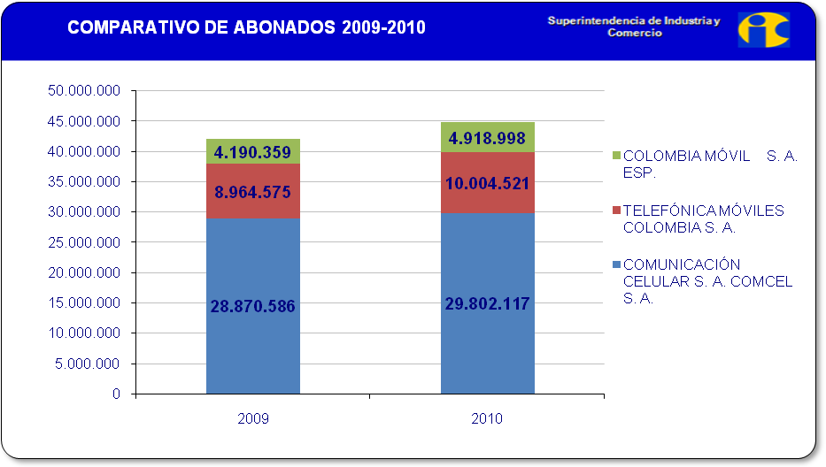

EVOLUCIÒN DE NÙMERO DE ABONADOS DE 2003 AL 2010
OPERADOR | 2003 | 2004 | 2005 | 2006 | 2007 | 2008 | 2009 | 2010
COMUNICACIÓN CELULAR S. A. COMCEL S. A. | 3.674.414 | 5.813.982 | 13.774.657 | 17.800.554 | 20.914.278 | 27.024.134 | 28.870.586 | 29.802.117
COMUNICACIÓN CELULAR S. A. COMCEL S. A. |  | 2.139.568 | 7.960.675 | 4.025.897 | 3.113.724 | 6.109.856 | 1.846.452 | 931.531
COMUNICACIÓN CELULAR S. A. COMCEL S. A. |  | 58,23% | 136,92% | 29,23% | 17,49% | 29,21% | 6,83% | 3,227%
TELEFÓNICA MÓVILES COLOMBIA S. A. | 2.082.158 | 3.296.932 | 6.032.980 | 7.759.670 | 8.372.060 | 9.963.095 | 8.964.575 | 10.004.521
TELEFÓNICA MÓVILES COLOMBIA S. A. |  | 1.214.774 | 2.736.048 | 1.726.690 | 612.390 | 1.591.035 | -998.520 | 1.039.946
TELEFÓNICA MÓVILES COLOMBIA S. A. |  | 58,34% | 82,99% | 28,62% | 7,89% | 19,00% | -10,02% | 11,601%
COLOMBIA MÓVIL S. A. ESP. | 429.634 | 1.326.056 | 2.042.356 | 2.150.828 | 3.008.968 | 3.752.647 | 4.190.359 | 4.918.998
COLOMBIA MÓVIL S. A. ESP. |  | 896.422 | 716.300 | 108.472 | 858.140 | 743.679 | 437.712 | 728.639
COLOMBIA MÓVIL S. A. ESP. |  | 208,65% | 54,02% | 5,31% | 39,90% | 24,72% | 11,66% | 17,388%
TOTAL | 6.186.206 | 10.436.970 | 21.849.993 | 27.711.052 | 32.295.306 | 40.739.876 | 42.025.520 | 44.725.636
TOTAL |  | 4.250.764 | 11.413.023 | 5.861.059 | 4.584.254 | 8.444.570 | 1.285.644 | 2.700.116
TOTAL |  | 68,71% | 109,35% | 26,82% | 16,54% | 26,15% | 3,16% | 6,425%

A continuación se presenta la evolución de los abonados totales desde el 2005 hasta el 2011, en relación con el crecimiento poblacional:

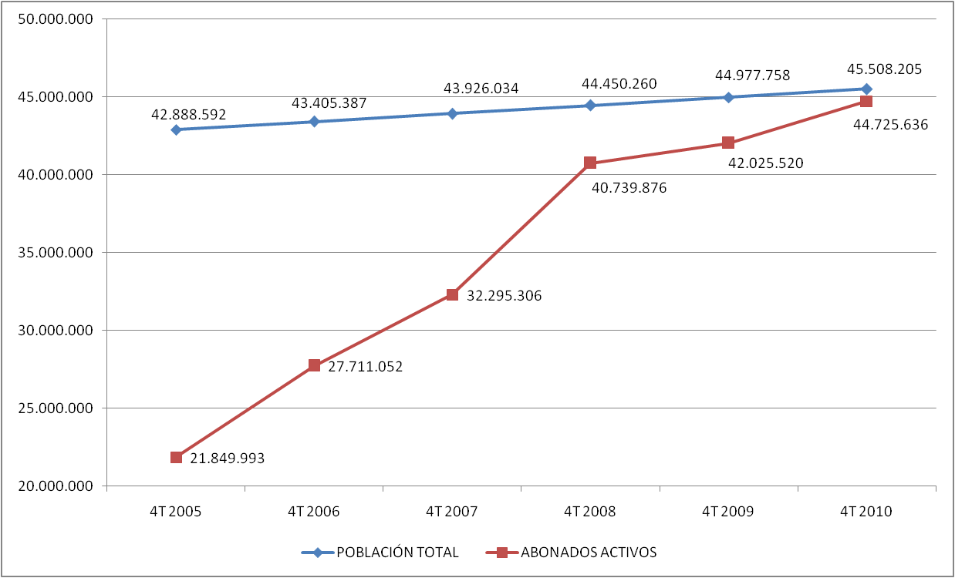

NÚMERO DE ABONADOS ACTIVOS TRIMESTRAL
OPERADOR | 2010 PRIMER TRIMESTRE | 2010 SEGUNDO TRIMESTRE | 2010 TERCER TRIMESTRE | 2010 CUARTO TRIMESTRE
COMUNICACIÓN CELULAR S. A. COMCEL S. A. | 28.682.044 | 28.495.932 | 28.521.356 | 29.802.117
COMUNICACIÓN CELULAR S. A. COMCEL S. A. | -188.542 | -186.112 | 25.424 | 1.280.761
COMUNICACIÓN CELULAR S. A. COMCEL S. A. | -0,653% | -0,649% | 0,089% | 4,491%
TELEFÓNICA MÓVILES COLOMBIA S. A. | 9.287.451 | 9.537.552 | 9.720.075 | 10.004.521
TELEFÓNICA MÓVILES COLOMBIA S. A. | 322.876 | 250.101 | 182.523 | 284.446
TELEFÓNICA MÓVILES COLOMBIA S. A. | 3,60% | 2,69% | 1,91% | 2,926%
COLOMBIA MÓVIL S. A. ESP. | 4.257.651 | 4.429.875 | 4.701.552 | 4.918.998
COLOMBIA MÓVIL S. A. ESP. | 67.292 | 172.224 | 271.677 | 217.446
COLOMBIA MÓVIL S. A. ESP. | 1,61% | 4,05% | 6,13% | 4,625%
TOTAL | 42.227.146 | 42.463.359 | 42.942.983 | 44.725.636
TOTAL | 201.626 | 236.213 | 479.624 | 1.782.653
TOTAL | 0,48% | 0,56% | 1,13% | 4,151%

MULTAS

Las multas impuestas por la Superintendencia de industria y comercio se resumen en el siguiente cuadro:

MULTAS | DENUNCIAS | SAP | TOTALES
COMUNICACIÓN CELULAR S. A. S. A. | 6 | 3 | 9
COMUNICACIÓN CELULAR S. A. S. A. | $ 131.325.000 | $ 149.865.000 | $ 281.190.000
TELEFÓNICA MÓVILES COLOMBIA S. A. | 8 | 25 | 33
TELEFÓNICA MÓVILES COLOMBIA S. A. | $ 113.300.000 | $ 265.225.000 | $ 378.525.000
COLOMBIA MÓVIL S. A. ESP. | 21 | 22 | 43
COLOMBIA MÓVIL S. A. ESP. | $ 299.000.000 | $ 291.490.000 | $ 590.490.000

En las siguientes gràficas se comparan las multas impuestas asì como los montos por operador:

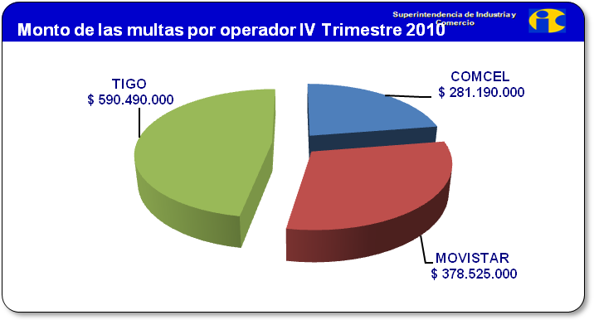
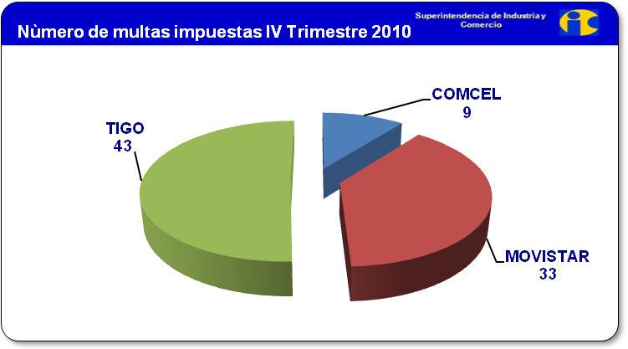

De otro lado en la sigueinte gràfica compara las multas impuestas por SAP (Silencios Administrativos Positivos) y las totales por cada operador:

